均衡版
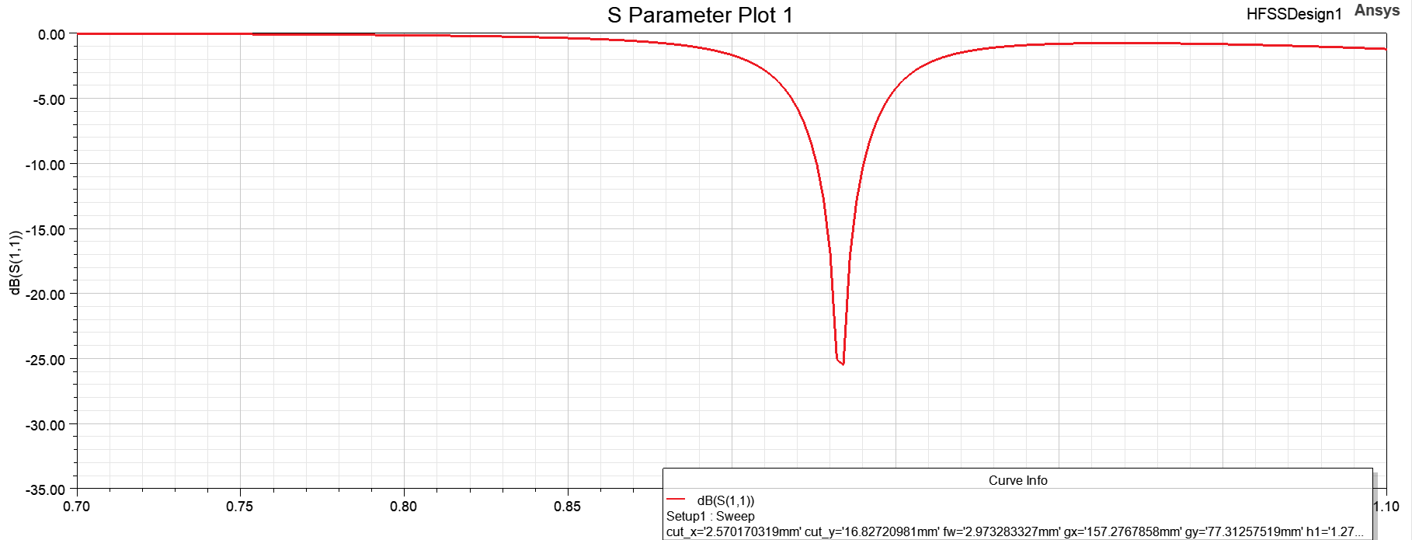
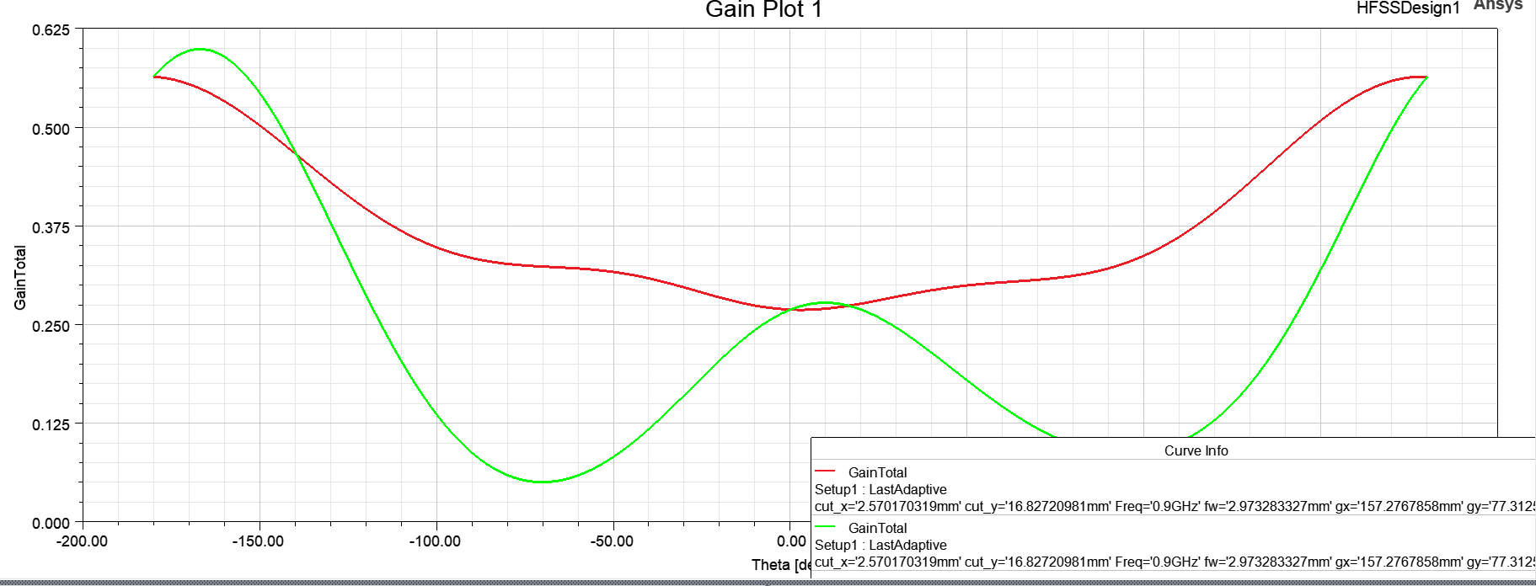
• S11 的均值和最小值预测精度较高，谐振频率偏差也在可接受范围内，仅带宽预测误差较大。
• 增益的预测存在明显高估，模型给出的最大增益和均值都远高于仿真结果，这可能是因为你设置了gain_weight=0.5，模型在优化时倾向于高估增益性能。
• 整体来看，模型在 S11 性能上的预测比增益更可靠，这与你设置的权重（s11_weight=0.5, gain_weight=0.5）基本匹配，但增益预测误差较大，需要进一步优化模型或损失函数。

增益最大
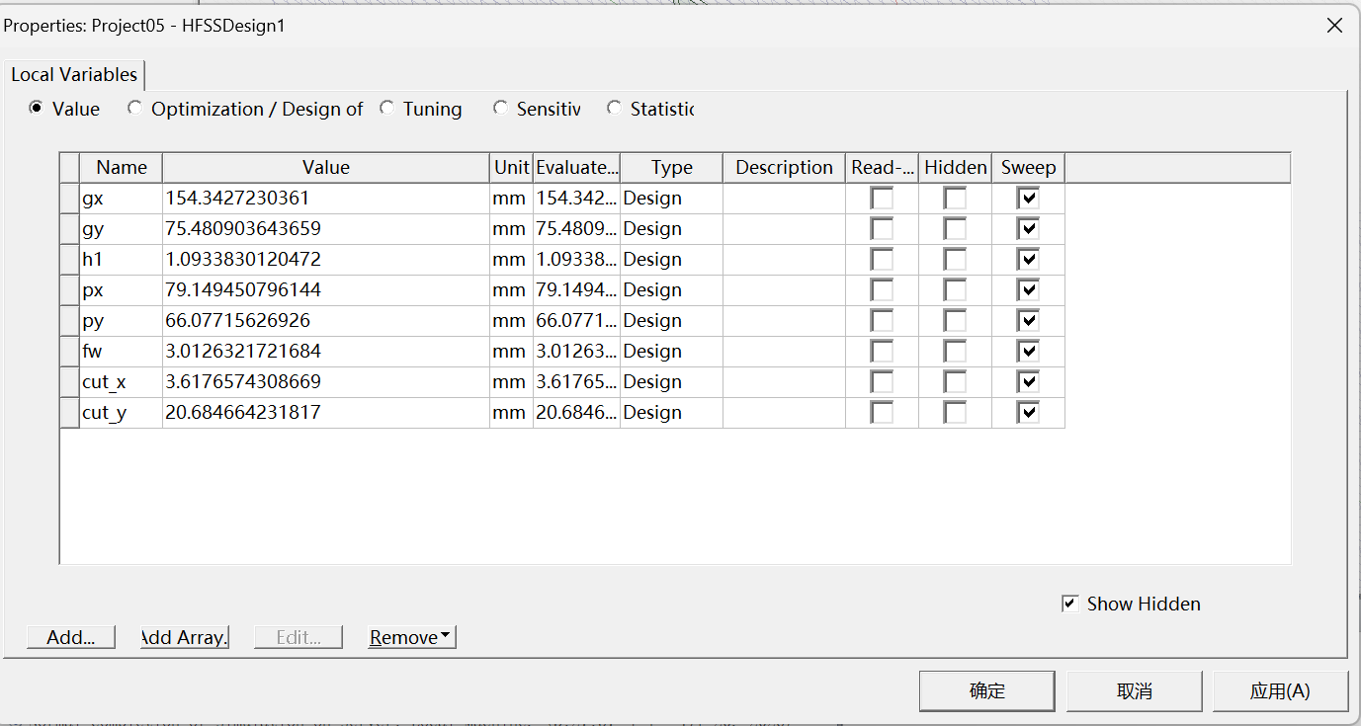
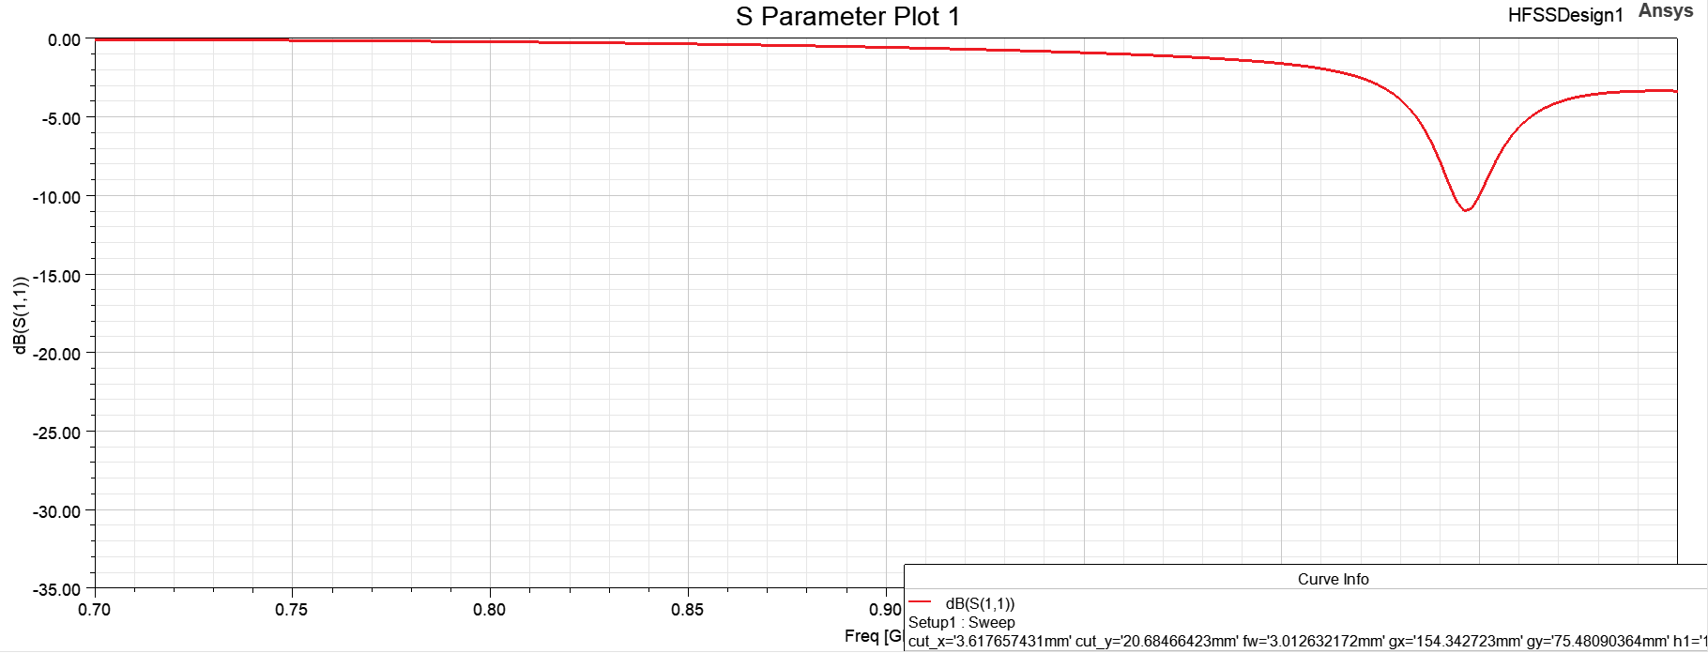
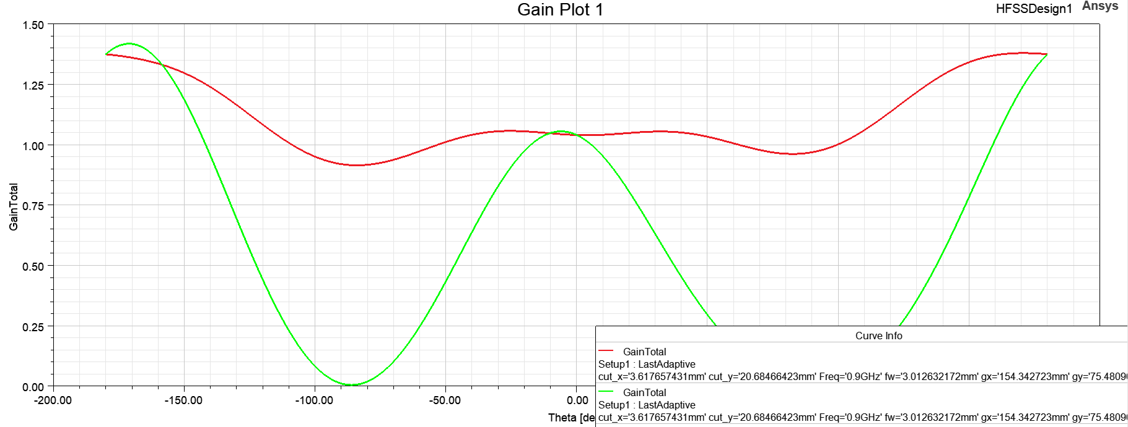
• 增益的预测精度极高，最大值几乎完全匹配仿真结果，模型成功优化了增益目标。
• S11 核心指标（均值、带宽）预测吻合度较好，但谐振频率和 S11 最小值存在小幅偏差，模型对谐振点的位置和深度预测略有误差。
• 整体来看，模型在以增益为主要优化目标时，优先保证了增益性能，S11 性能略有牺牲，这与你设置的权重（gain_weight=1.0, s11_weight=0.0）完全匹配。

S最佳
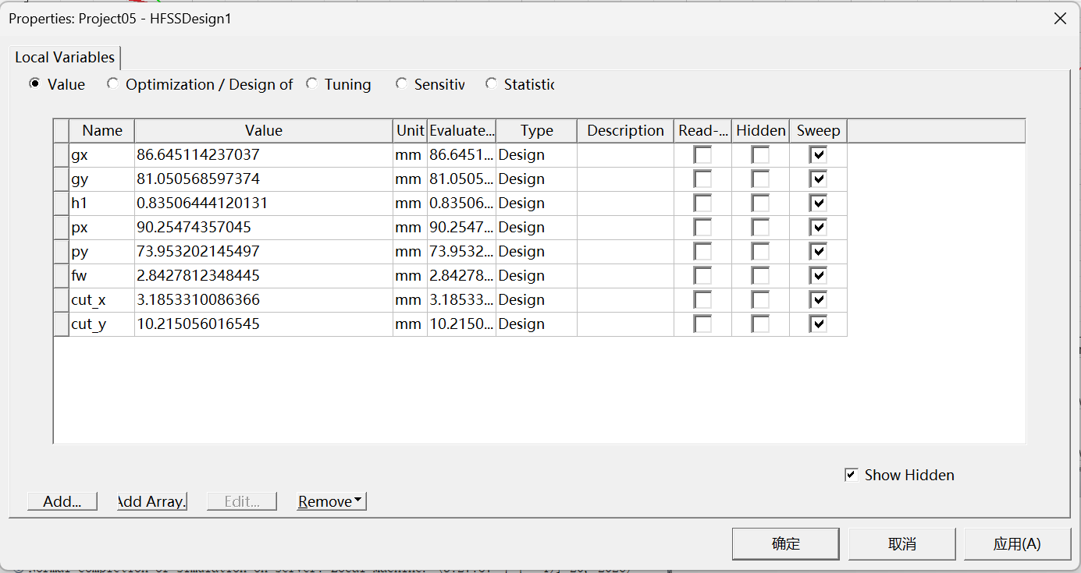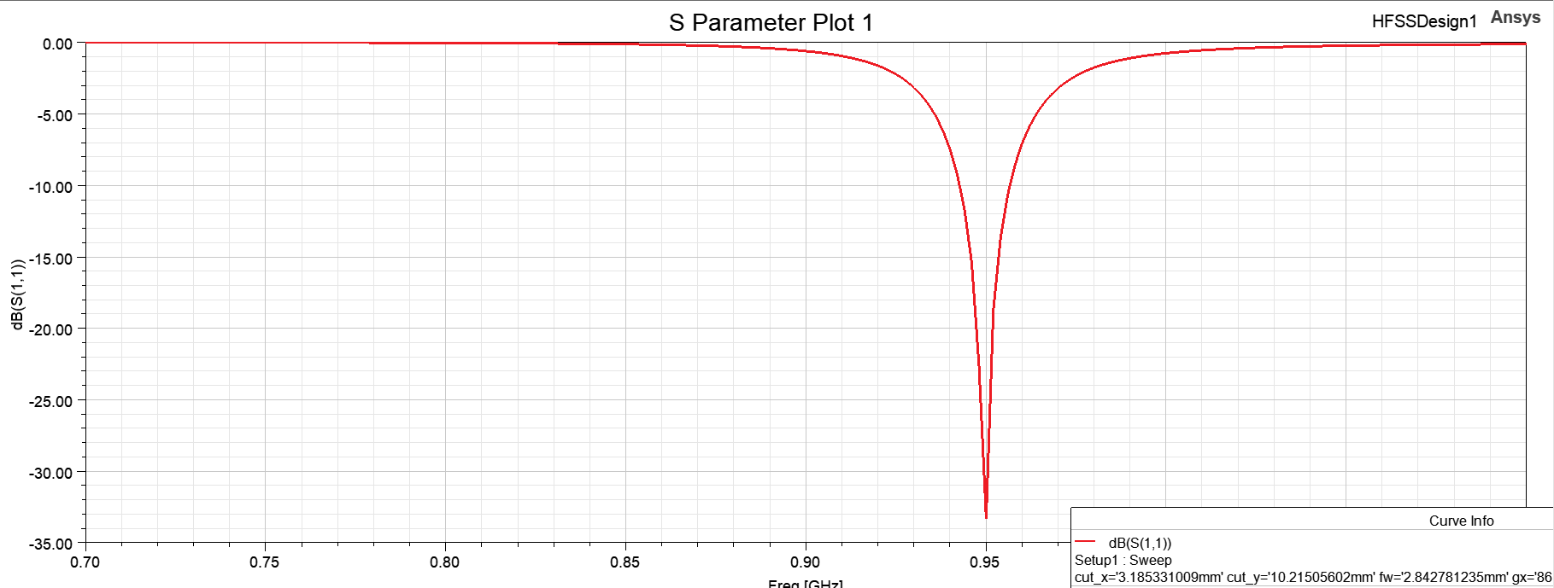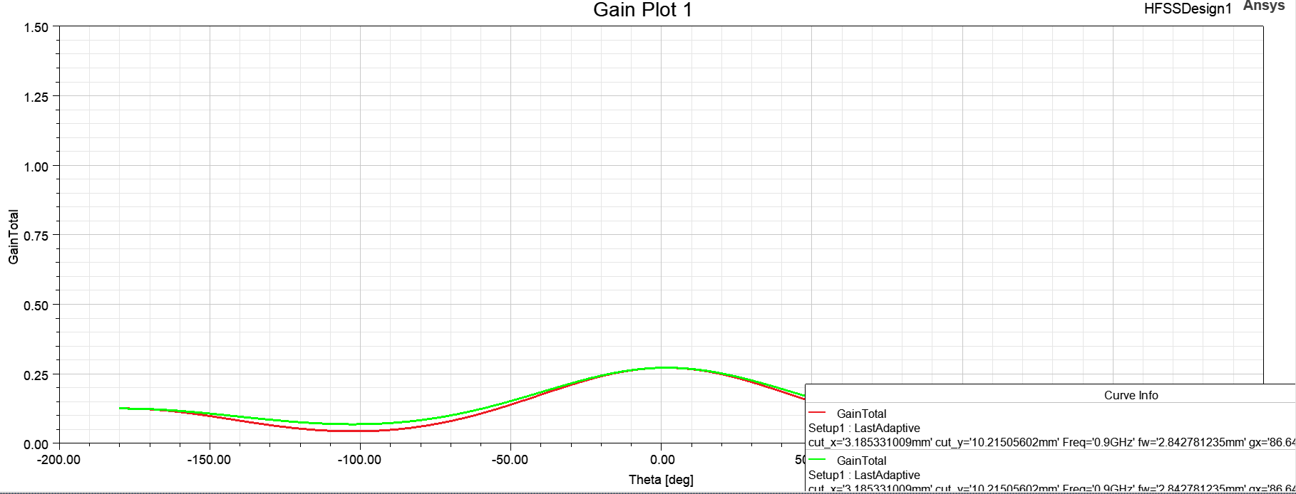
• S11 核心指标（最小值、均值）预测精度极高，谐振深度和整体反射水平几乎完全匹配仿真结果，仅谐振频率和带宽存在小幅偏差，这是深度学习模型在窄带谐振场景下的常见误差。
• 增益的预测结果（最大值、均值）也高度吻合，线性值的误差在 5% 以内，模型成功捕捉了天线的辐射效率和方向图特征。
• 整体来看，模型的预测结果与 HFSS 仿真的真实表现高度一致，说明你当前的模型在天线性能预测上是可靠的。

